Rigatoni all'amatriciana
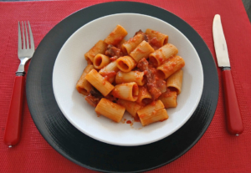 Pour 2 Croquants Gourmands
- 250 g de pâtes Rigatoni
- 120 g de guanciale
- Une bonne pincée de piment de Cayenne
- 150 g de vin blanc sec
- 400 g de pulpe de tomate
- 45 g de pecorino + pour le service
- sel & poivre du moulin
.
Mettre une grande casserole d'eau à chauffer pour la cuisson des pâtes.
Couper le guanciale en gros lardons.
Le faire rissoler dans une poêle à sec pour qu'ils rendent le gras et deviennent croustillants, ajouter le piment et une pincée de poivre, remuer.
Égoutter le guanciale sur un papier absorbant.
Ajouter dans la même poêle le vin blanc et le laisser s'évaporer à feu vif presque entièrement.
Ajouter la pulpe de tomate et rajouter les ¾ des lardons. Laisser mijoter doucement.
À ce moment, jeter les pâtes dans l'eau bouillante salée.
À la moitié du temps de cuisson des pâtes (7 minutes pour moi), les prélever avec une écumoire et les plonger dans la sauce en conservant l'eau de cuisson.
Laisser cuire doucement en remuant souvent et en rajoutant un peu d'eau de cuisson au fur et à mesure si nécessaire, jusqu'à ce que les pâtes soient "al dente".
Incorporer le pecorino, bien mélanger.
Répartir dans les assiettes chaudes en intégrant les lardons réservés.
Servir immédiatement avec une coupelle de parmesan.

